1.根据板块构造学说，以下地区与交界处板块对应错误的是（）
A.红海—印度洋板块、非洲板块
B.落基山脉—太平洋板块、美洲板块
C.喜马拉雅山脉—印度洋板块、亚欧板块
D.安第斯山脉—太平洋板块、非洲板块
1.D【山香讲师解析】安第斯山脉由美洲板块和南极洲板块碰撞挤压而成的，是世界上最长的山脉。D项对应错误。故本题选D。
2.①“一带一路”建设从根本上改变了成都的势与场，使其由内陆腹地成为开放前沿和国际门户枢纽城市
②成都平原自古农商发达、文化繁荣、生活富裕，有“天府之国”之称
③这与天险拱卫、山川包围、蜀道艰难息息相关
④今天的成都不再从壅塞中获求和平安宁的环境，而是从开放中寻得连通天下的机遇
⑤成都今日的发展与历史诚有脉络承续，但其发展逻辑已经出现了根本性变化
⑥这里是一个天然的休养生息之所，是一个巨大的世外桃源
将以上6个句子重新排列，语序正确的是（）
A.②③⑥⑤①④B.④①⑤②⑥③
C.⑤④⑥②③①D.①⑤②④⑥③
2.A【山香讲师解析】分析题干句子，②中有关键词“自古”，⑤中有关键词“今日”，按照行文逻辑，②在⑤前，排除B、C、D项，故本题选A。
3.从所给的四个选项中，选择最合适的一个填入问号处，使之呈现一定的规律性（）
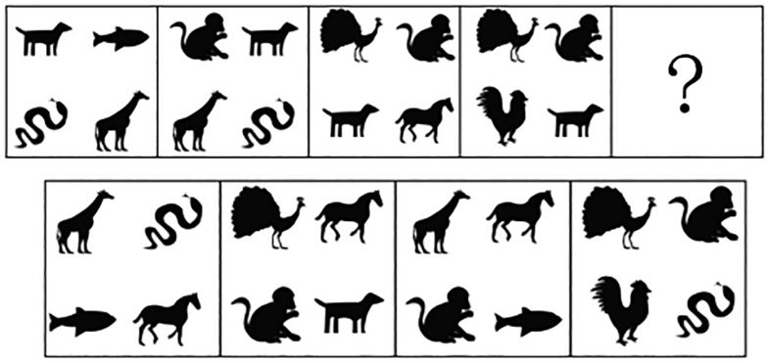
A B C D
3.B【山香讲师解析】观察发现题干图形中均有狗，考虑相同元素的位置规律。观察发现，题干图形中的狗依次顺时针移动1、2、3步，故？处图形的狗应在前一个图形的基础上顺时针移动4步，故狗移动后仍位于右下角处，对应B项。
4.某单位65名职工中，拥有甲、乙、丙三项认证中至少一项的职工正好占80%，没有甲认证的职工与有乙认证的职工人数一样多，仅有丙认证的职工有3人，三项认证都有的职工有6人，问有（）人仅拥有甲、乙两项认证。
A.10
B.13
C.16
D.19
4.A【山香讲师解析】如下图所示，设仅有甲、乙两项认证的人数为x人，仅有乙、丙两项认证的人数为y人，仅有乙认证的人数为z人。拥有甲、乙、丙三项认证中至少一项的职工正好占80%，故三项认证均未拥有的有65×（1-80%）=13人。根据“没有甲认证的职工与有乙认证的职工人数一样多”可列方程：13+z+y+3=x+y+z+6，解得x=10。故仅拥有甲、乙两项认证的有10人，本题选A。
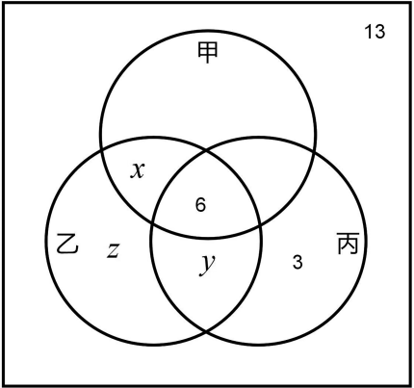
5.六年级（5）班的学生小丁一直以来都是学校出了名的文艺骨干，每次学校有文艺表演，小丁就会准备节目，在上一次文艺表演中，小丁用精湛的钢琴演奏技巧，赢得了学校师生的好评。
小丁在学校即将举办的新学期文艺汇演中依旧报了名，准备参加表演。她事先将准备好的乐曲弹给音乐老师听，并对老师说：“这是我自己写的曲子，老师觉得怎么样？”老师听后激动地赞赏道：“单凭这一支曲子，就可以证明你是个天才。”
然而事后，有同学告诉老师，这支曲子其实是小丁读音乐学院的姐姐写的，并非小丁原创。
假如你是材料中小丁所在班级的班主任，得知此事后，你计划针对小丁身上反映出来的问题举行一次主题班会，以加强对学生的诚信教育。请据此进行主题班会设计，要求完成以下任务：设计活动目标、内容和过程。
要求：目标明确，内容充实，过程完整，措施得当，具有针对性和可行性，字数不超过600字。
5.【山香讲师解析】（1）活动主题
诚信伴我成长
（2）活动目标
①学生能够认识诚信的重要性，了解诚信的概念和意义，认识到诚信对个人和社会的价值。
②学生能够遵守诚信规范，培养良好的诚信习惯。
③学生能够珍惜诚信的价值，了解诚信与责任感、荣誉感的关系。
（3）活动过程
①动画导入
教师播放《狼来了》的动画视频，让学生在观看过程中感受故事中不诚信带来的严重后果。视频播放结束后，教师提问学生对故事的感受，引导学生初步思考诚信的重要性，从而自然地引入“诚信”主题。
②师生共讨
教师引导学生思考动画中牧童的行为，与学生共同探讨诚信与说谎的区别。通过提问、讨论等方式，让学生明确诚信的内涵和意义。
③诚信小剧场
与学生共同扮演动画中的角色，通过角色扮演的方式，让学生更加深入地体验故事中的情节，感受不诚信带来的后果。
④结合情境，自主进行选择和判断
教师提供一些具体情境，通过小组讨论、角色扮演等方式，让学生在实践中学习如何坚守诚信。
⑤真心话大胆说出来
教师引导学生分享身边人的诚信或不诚信行为，鼓励学生大胆说出自己的经历和感受。通过分享和交流，让学生更加深刻地认识到诚信的重要性，同时也能够学会在面对不诚信行为时如何勇敢地表达自己的观点。
⑥传授坚守诚信的方法
教师可以结合学生的分享，总结一些坚守诚信的方法和技巧，如自我约束、自我反省、自我激励等，帮助学生在日常生活中更好地践行诚信。
（565字）
评分标准活动目标具体、明确，契合六年级学生的特点和需求（20%）；
活动过程完整，各环节之间过渡自然（25%）；
活动内容丰富多样，包括多个环节（25%）；
活动措施符合学生的年龄特点和认知水平（20%）；
活动针对学生在诚信方面存在的问题，能够有效地引导学生认识诚信的重要性（10%）。

